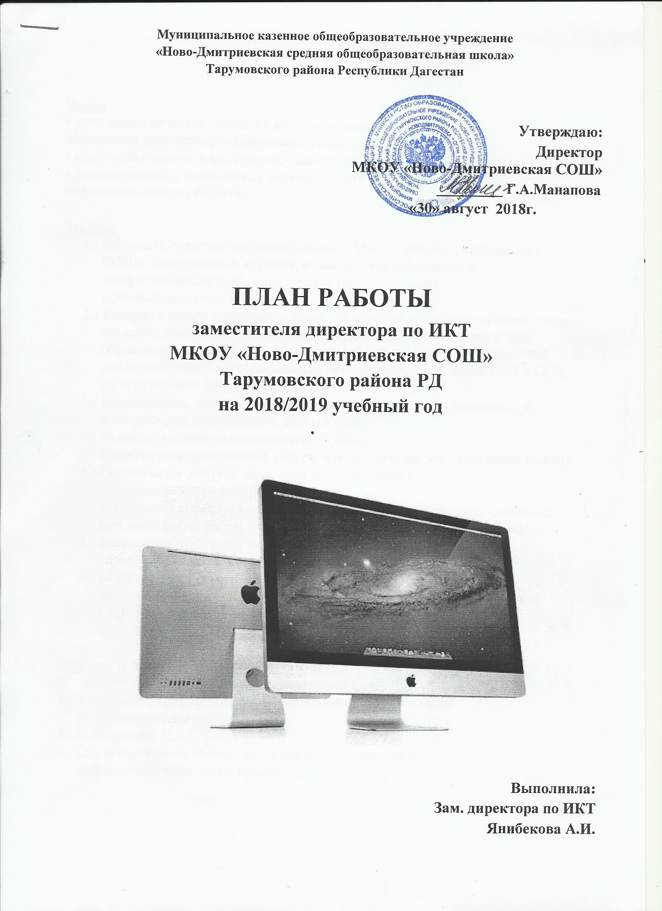

**В 2018-2019 учебном году**

**ставятся такие цели и задачи информатизации:**

**Цели:**

* улучшение качества обучения на основе использования новых информационно-коммуникационных технологий;
* вовлечение школы в построение единого информационного пространства;
* формирование у школьников мировоззрения открытого информационного общества.

**Задачи:**

1.) Обновить средства информатизации в МКОУ «Ново-Дмитриевская СОШ» электронный дневник, повысить квалификацию и профессиональную переподготовку педагогических, административных кадров;

2.) Внедрить новые информационные технологии в учебный процесс – это создание мобильной электронной школы, которая включает в себя образовательные онлайн-ресурсы: (учебный план по всем предметам, для подготовки к аттестационным процедурам, в том числе ЕГЭ и ОГЭ, по программам внеурочной деятельности и т.д.);

3.) Использовать новые информационные технологии во внеклассной и внеурочной деятельности школьников;

4.) Развитие материально-технической базы;

5.) Развитие информационных ресурсов образовательного учреждения (сайта);

6.) Организация доступа педагогам и школьникам к информационным ресурсам ***Internet.***

7.) внедрение в управленческую деятельность, учебный процесс, социально-воспитательную работу современных информационных технологий;

8.) повышение информационной культуры педагогических и управленческих кадров;

9.) развитие творческого, самостоятельного мышления школьников, формирование умений и навыков самостоятельного поиска, анализа и оценки информации;

**Основные направления информатизации:**

1. Модернизация материально-технической базы.
2. Углубление содержания образовательного процесса через информатизацию школы.
3. Сайт школы
4. Обучение членов педагогического коллектива новым информационным технологиям.

|  |  |  |  |  |  |  |  |  |  |  |  |  |  |  |  |  |  |  |
| --- | --- | --- | --- | --- | --- | --- | --- | --- | --- | --- | --- | --- | --- | --- | --- | --- | --- | --- |
| **№** | | | |  | | **Мероприятия** | **Ответственный** | | | | | **Срок** | | **Результат** | | |  | |
|  | | | |  | |  |  | | | | | **исполнения** | |  | | |  | |
| **1*.* Организации наблюдения, сопровождения и использования информационных технологий** | | | | | | | | | | | | | | | | |  |
| **1.1** | | | | Подготовка нормативной | | | Зам. директора | | | | *Сентябрь* | | Пакет документов, | | | |  |
|  | | | | документации по работе заместителя | | | по ИКТ | | | |  | | регламентирующих | | | |  |
|  | | | | директора по ИКТ (информационно- | | |  | | | |  | | работу зам. | | | |  |
|  | | | | коммуникационным технологиям | | |  | | | |  | | директора. | | | |  |
|  | | | | на 2018-2019 уч. | | |  | | | |  | |  | | | |  |
| **1.2** | | | | Организовать компьютеры, | | | Зам. директора | | | | *В течение года* | | Эффективность | | | |  |
|  | | | | доступных для работы педагогов в | | | по ИКТ | | | |  | | работы учителей | | | |  |
|  | | | | течение всего рабочего времени. | | |  | | | |  | |  | | | |  |
| **1.3** | | | | Паспортизация кабинетов с ИКТ-техникой | | | Учитель информатики | | | | *Октябрь* | | Журнал учета | | | |  |
|  | | | |  | | |  | | | |  | | рабочего времени, | | | |  |
|  | | | |  |  | |  | | | |  | | журнал учета | | | |  |
|  | | | |  |  | |  | | | |  | | состояния техники | | | |  |
| **1.4** | | | | Своевременная подготовка | | | Зам. директора | | | | *В течение года* | | Отчеты, справки | | | |  |
|  | | | | отчетности по ИКТ | | | по ИКТ | | | |  | |  | | | |  |
| **1.5** | | | | Учет повышения квалификации | | | Зам. директора | | | | *В течение года* | |  | | | |  |
|  | | | | учителей в области освоения ИКТ. | | | по ИКТ | | | |  | |  | | | |  |
|  | | | | Участие в дистанционных курсах | | |  | | | |  | |  | | | |  |
|  | | | | повышения квалификации и | | |  | | | |  | |  | | | |  |
|  | | | | семинарах различного уровня по | | |  | | | |  | |  | | | |  |
|  | | | | использованию информационных | | |  | | | |  | |  | | | |  |
|  | | | | технологий для всех категорий | | |  | | | |  | |  | | | |  |
|  | | | | работников школы. | | |  | | | |  | |  | | | |  |
| **1.6** | | | | Определение необходимого | | | Зам. директора | | | | *Май-август* | | В рамках | | | |  |
|  | | | | ресурсного обеспечения в ходе | | | по ИКТ | | | |  | | сопровождения | | | |  |
|  | | | | изменений в условиях | | |  | | | |  | | ФГОС | | | |  |
|  | | | | образовательной деятельности. | | |  | | | |  | |  | | | |  |
| **1.7** | | | | Анализ освоения и использования | | | Руководители | | | | *Май* | |  | | | |  |
|  | | | | технических средств ИКТ. | | | МО | | | |  | |  | | | |  |
| **1.8** | | | | Пополнение копилки | | | Руководители | | | | *В течение года* | |  | | | |  |
|  | | | | презентационных уроков, классных | | | МО | | | |  | |  | | | |  |
|  | | | | часов, с использованием ИКТ | | |  | | | |  | |  | | | |  |
| **1.9** | | | | Занятия по основам компьютерной | | | Зам. директора | | | | *В течение года* | |  | | | |  |
|  | | | | грамотности для учителей, | | | по ИКТ | | | |  | |  | | | |  |
|  | | | | индивидуальное консультирование: | | |  | | | |  | |  | | | |  |
|  | | | | • | Овладение навыками работы | |  | | | |  | |  | | | |  |
|  | | | |  | в Интернет. | |  | | | |  | |  | | | |  |
|  | | | | • | Овладение навыками работы | |  | | | |  | |  | | | |  |
|  | | | |  | с операционными системами | |  | | | |  | |  | | | |  |
|  | | | |  | Microsoft Windows (текстовый | |  | | | |  | | Эффективная работа | | | |  |
|  | | | |  | редактор); | |  | | | |  | |  |
|  | | | |  |  | | | |  | |  | | | |  |
|  | | | | - «Сканирование и распознавание | | |  | | | |  | |  | | | |  |
|  | | | | текста»; | | |  | | | |  | |  | | | |  |
|  | | | | - «Интернет: создание сайта» | | |  | | | |  | |  | | | |  |
|  | | | | • | «Электронные таблицы в | |  | | | |  | |  | | | |  |
|  | | | |  | помощь учителю». | |  | | | |  | |  | | | |  |
|  | | | | Разработка собственных презентаций | | |  | | | |  | |  | | | |  |
|  | | | | по материалам уроков с | | |  | | | |  | |  | | | |  |
|  | | | | использованием Интернет-ресурсов | | |  | | | |  | |  | | | |  |
| **1.10** | | | | Практические занятия по | | | Зам. директора | | | | *В течение года* | |  | | | |  |
|  | | | | использованию средств ИКТ | | | по ИКТ | | | | *по* | |  | | | |  |
|  | | | | (медиапроектора, принтера, сканера, | | |  | | | | *индивидуальным* | |  | | | |  |
|  | | | | программного материала по | | |  | | | | *запросам* | |  | | | |  |
|  | | | | изучаемым предметам). | | |  | | | |  | |  | | | |  |
| **1.11** | | | | Оформление и обновление школьной | | | Зам. директора | | | | *В течение года* | | Эффективная работа | | | |  |
|  |  | | | медиатеки | | | по ИКТ | | | |  | |  | | | |  |
|  | **2. Создание условий для повышения информационной культуры учителей, по внедрению** | | | | | | | | | | | | | | | |  |
|  |  | **информационных технологий в образовательный и воспитательный процесс** | | | | | | | | | | | | | | |  |
| **2.1** |  | Обеспечение условий для | | | | | | Зам. директора | | | *В течение года* | | Эффективное | | | |  |
|  |  | использования кабинета | | | | | | по ИКТ | | |  | | использование | | | |  |
|  |  | информатики в режиме | | | | | |  | | |  | | компьютерной | | | |  |
|  |  | межпредметного компьютерного | | | | | |  | | |  | | техники на уроках с | | | |  |
|  |  | класса. | | | | | |  | | |  | | выходом в Интернет. | | | |  |
| **2.2** |  | Отслеживать работоспособность | | | | | | Зам. директора | | | *В течение года* | | Эффективное | | | |  |
|  |  | локальных сетей | | | | | | по ИКТ | | |  | | использование | | | |  |
|  |  |  | | | | | |  | | |  | | компьютерной | | | |  |
|  |  |  | | | | | |  | | |  | | техники. | | | |  |
| **2.3** |  | Использование интернет страниц с | | | | | | Зам. директора | | | *В течение года* | | Эффективная работа | | | |  |
|  |  | методическими, учебными | | | | | | по ИКТ | | |  | | учителей. | | | |  |
|  |  | программами для подготовки учителей | | | | | |  | | |  | |  | | | |  |
|  |  | к уроку | | | | | |  | | |  | |  | | | |  |
| **2.4** |  | Обеспечить безопасность доступа в | | | | | | Зам. директора | | | *Сентябрь* | | Безопасное | | | |  |
|  |  | Интернет | | | | | | по ИКТ | | |  | | пользование | | | |  |
|  |  |  | | | | | |  | | |  | | компьютером | | | |  |
| **2.5** |  | Установить и настроить СКФ | | | | | | Зам. директора | | | *Сентябрь* | | Провести | | | |  |
|  |  |  | | | | | | по ИКТ, учитель | | |  | | мероприятие, | | | |  |
|  |  |  | | | | | | информатики | | |  | | затрагивающие | | | |  |
|  |  |  | | | | | |  | | |  | | вопросы безопасного | | | |  |
|  |  |  | | | | | |  | | |  | | поведения в сети с | | | |  |
|  |  |  | | | | | |  | | |  | | учителями, | | | |  |
|  |  |  | | | | | |  | | |  | | учащимися, | | | |  |
|  |  |  | | | | | |  | | |  | | родителями. | | | |  |
| **2.6** |  | Регулярное обновление | | | | | | Зам. директора | | | *По истечению* | | Защита | | | |  |
|  |  | антивирусных баз | | | | | | по ИКТ, учитель | | | *срока ключей* | | информационной | | | |  |
|  |  |  | | | | | | информатики | | |  | | системы | | | |  |
| **2.7** |  | Внедрение электронной мобильной | | | | | | Зам. директора | | | *Сентябрь-май* | | Разработка | | | |  |
|  |  | школы, дневник.ру | | | | | | по ИКТ, учителя- | | |  | |  | | | |  |
|  |  |  | | | | | | предметники | | |  | |  | | | |  |
|  |  | **3. План основных мероприятий по внедрению информационных технологий** | | | | | | | | | | | | | | |  |
|  |  | **в образовательный процесс** | | | | | | | | | | |  | | | |  |
| **3.1** |  | Обучение учителей навыкам | | | | | | | | Зам. директора | *В течение года* | |  | | | |  |
|  |  |  | | | | | | | | по ИКТ |  | |  | | | |  |
| **3.2** |  | Использование в работе школы | | | | | | | | Зам. директора | *Постоянно* | |  | | | |  |
|  |  | электронной почты | | | | | | | | по ИКТ, |  | | Эффективная работа | | | |  |
|  |  |  | | | | | | | | Администрация |  | |  |
|  |  |  | | | | | | | | СОШ №5 |  | |  | | | |  |
| **3.3.** |  | Поддержка сайта школы, подготовка | | | | | | | | Учителя- | *В течение года* | |  | | | |  |
|  |  | текстов и иллюстраций для | | | | | | | | предметники |  | |  | | | |  |
|  |  | размещения на сайте, создание | | | | | | | |  |  | |  | | | |  |
|  |  | отдельных страничек учителей (по | | | | | | | |  |  | |  | | | |  |
|  |  | желанию) | | | | | | | |  |  | |  | | | |  |
| **3.4** |  | Заседание группы «Планирование | | | | | | | | Зам. директора | *Май* | |  | | | |  |
|  |  | работы на 2019/20 учебный год | | | | | | | | по ИКТ |  | |  | | | |  |
| **3.5** |  | Организация и проведение | | | | | | | | зам. дир. по НМР, | *Март-май* | | Увеличение | | | |  |
|  |  | компьютерного тестирования | | | | | | | | зам. директора по |  | | количества | | | |  |
|  |  | обучающихся при подготовке к ЕГЭ и | | | | | | | | ИКТ, учителя- |  | | выпускников, | | | |  |
|  |  | ГИА | | | | | | | | предметники |  | | владеющих ИКТ- | | | |  |
|  |  | Использование Интернет-ресурсов | | | | | | | |  |  | |  |
|  |  |  |  | | компетентностями | | | |  |
|  |  | для обучения и on-line тестирования, | | | | | | | |  |  | |  |
|  |  |  |  | |  | | | |  |
|  |  | подготовки к ЕГЭ | | | | | | | |  |  | |  | | | |  |
|  |  |  | | | | | | | |  |  | |  | | | |  |
|  |  |  | | | | | | | |  |  | |  | | | |  |
|  |  |  | | | | | | | |  |  | |  | | | |  |
| 4. **Развитие информационной культуры учащихся** | | | | | | | | | | | | | | | |
| 3.6 | | | Участие в школьном этапе ВСОШ по информатике | | | | | | Учитель информатики | | Сентярь | | | | Выявление сильнейших учащихся |
| 3.7 | | | Организация и проведение мероприятий в рамках единого урока безопасности в сети Интернет (классные часы, внеклассные мероприятия). Участие во Всероссийском квесте «Сетевичок» | | | | | | Зам.директора по ИКТ  Учитель информатики | | Октябрь | | | | Повышение информационной культуры учащихся |
| 3.8 | | | Участие в муниципальном этапе ВСОШ | | | | | | Зам.директора по ИКТ  Учитель информатики | | Октябрь | | | | Выявление сильнейших учащихся |
| 3.9 | | | Организация участия учащихся во всероссийских мероприятиях «Час кода» | | | | | | Зам.директора по ИКТ  Учитель информатики | | Декабрь | | | | Повышение информационной культуры учащихся |
| 3.10 | | | Организация участия учащихся в дистанционных олимпиадах, сетевых проектах и конкурсах | | | | | | Зам.директора по ИКТ  Учитель информатики | | В течение года | | | | Повышение информационной культуры учащихся |
| 3.11 | | | Проведение родительских собраний о роли семьи в обеспечении информационной безопасности детей и подростков.  Информированность родителей о технических средствах безопасного использования Интернета (программа родительского контроля; контентные фильтры , безопасный поиск Yandex ,Googl и др. | | | | | | Зам.директора по ИКТ  Классные руководители | | В течение года | | | | Повышение информационной культуры учащихся |